Oosterlichtkerk
Pinksteren
9 juni 2019



Voorganger : da. Wilfrieda Stam
Ouderling : Henny Ockhuijsen
Diaken : Marinus Veldhorst
Medewerking : Gemeenteorkest o.l.v. Joke Firet- Stegeman
Kindermoment : Natascha van Heeringen
Crèche : Danielle en Jolique
Koster : Albert v.d. Horst
Collecte : 1. Pinksterzendingscollecte
2. Jeugdwerk
OM TE BEGINNEN

Welkom en moment om stil te worden Amen
we gaan staan:
Bemoediging en drempelgebed
o: Onze hulp is in de Naam van de Eeuwige
a: die hemel en aarde gemaakt heeft
o: zijn trouw wiekt over ons als goede Geest
a: wij verheugen ons over haar tederheid
o: God schenkt ons levenslust en levenskracht
a: bezieling en inspiratie
o: opdat we opstaan uit wat verkeerd ging
opgericht worden uit onze fouten
a: en vernieuwd worden door de adem van Gods Geest
Aanvangslied 216: ‘Dit is een morgen als ooit de eerste’

1 Dit is een morgen als ooit de eerste,
zingende vogels geven hem door.
Dank voor het zingen, dank voor de morgen,
beide ontspringen nieuw aan het woord.

2 Dauw op de aarde, zonlicht van boven,
vochtige gaarde, geurig als toen.
Dank voor gewassen, grassen en bomen,
al wie hier wandelt, ziet: het is goed.

3 Dag van mijn leven, licht voor mijn ogen,
licht dat ooit speelde waar Eden lag.
Dank elke morgen Gods nieuwe schepping,
dank opgetogen Gods nieuwe dag.

we gaan zitten
Over de Pinksterzwaai

Lied 678: 1,3,4,5

1 Vrees niet, gij land, verheug u en wees blijde
en dieren, wees gerust in bos en weide.
Jong gras ontkiemt, de wildernis wordt groen in dit seizoen.

3 De regen zal, de vroege en de spade,
u teken zijn van goedheid en genade.
De beken zwellen en de vijvers zijn weer koel en rein.

4 Daarna doet God de hoge hemel open
en antwoordt op uw bidden en uw hopen.
Hij giet zijn eigen Geest in overvloed op vlees en bloed.

5 Die Geest geeft ’s Heren woord in kindermonden.
De oude mannen dromen onomwonden.
De jongelingen zien een vergezicht van vrede en licht.

Kyriegebed met 301 k
Kyrie eleison. Kyrie eleison.
Christe eleison. Christe eleison.
Kyrie eleison. Kyrie eleison.

Loflied 672: 1 en 7

1 Kom laat ons deze dag met heilig vuur bezingen
en met vernieuwde vreugd, want God deed grote dingen.
Eens gaf de heilige Geest aan velen heldenmoed.
Bid dat Hij ons vandaag verlicht met Pinkstergloed.

7 Wie ’s Heren Geest bezielt, wie ’s Heren woord doet zingen,
wie met ons vieren wil het feest der eerstelingen,
die stemme met ons in en prijze Gods verbond
dat Hij vandaag vernieuwt en elke morgenstond.

ROND OM HET WOORD
Groet v. De Eeuwige zal bij u zijn
a: De Eeuwige zal u bewaren

Met de kinderen: In vuur en vlam en stuiterend van energie!

Lied: 683: 1 en 4

1 ’t Is feest vandaag, ’t is pinksterfeest,
wij staan in vuur en vlam,
want Hij, die bij ons is geweest,
werkt verder aan zijn plan.

4 De wonderen zijn om ons heen
ze waaien op de wind.
’t is feest vandaag, voor iedereen:
een nieuwe tijd begint!

Lezing Handelingen 2: 1- 13, 32-33
Lied 701: Zij zit als een vogel

1 Zij zit als een vogel, broedend op het water,
onder haar de chaos van de eerste dag;
zij zucht en zij zingt, moeder van de schepping,
wachtend op het woord totdat zij baren mag.

2 Zij zweeft boven zee, zweeft boven de bergen,
zoekend naar een plaats onder de hemelboog;
zij rust in de schoot, wachtend op het wonder
dat zich daar ontvouwt, verborgen voor ons oog.

3 Zij danst in het vuur, schouwspel zonder weerga,
maakt de tongen los, taal en getuigenis,
bekeert, inspireert al wie naar haar luistert;
niets brengt haar tot zwijgen, vurig als zij is.

4 Want zij is de Geest, een met God in wezen,
gift van de Verlosser aan zijn aardse bruid;
de sleutel is zij, toegang tot de schriften,
vogel uit de hemel, witte vredesduif.
Preek
Lied 689: 1,2,3

1 Wat altijd is geweest, het waaien van de Geest
gebeurt aan ons vandaag.
Dat vuur van het begin wij ademen het in,
Gods woord dat antwoord vraagt.
Die in de stilte sprak, het noodlot onderbrak
en baande nieuwe wegen, Hij is nog niet verstomd,
Hij zoekt naar ons, Hij komt in mens na mens ons tegen.

2 Het meeste gaat voorbij maar meer en meer wordt Hij
de toekomst die ons wacht.
Bij Hem is geen verraad, Hij zelf heeft ons gemaakt,
Hij peilt en proeft ons hart.
Wij leven zijn bestaan, zijn ongekende naam
aanschouwen wij van verre. Zijn zwijgen is van goud,
zijn woord is ons behoud in leven en in sterven.

3 Als alles is volbracht zal Hij voor ons een stad
van brood en spelen zijn.
De stok die ons regeert, de dood zal zijn gekeerd,
wij zullen mensen zijn.
Hij geeft een nieuw gezicht aan duisternis en licht,
aan alles wat wij deden. Hij maakt zijn woorden waar,
wij spreken met elkaar een taal van hoop en vrede.

OM VERDER TE GAAN
Gaven delen

Gebeden en Onze Vader in het Ethiopisch (NBV)
Onze Vader in de hemel, laat uw naam geheiligd worden,
laat uw koninkrijk komen en uw wil gedaan worden
op aarde zoals in de hemel.
Geef ons vandaag het brood dat wij nodig hebben.
Vergeef ons onze schulden, zoals ook wij hebben vergeven
wie ons iets schuldig was. En breng ons niet in beproeving,
maar red ons uit de greep van het kwaad.
Want aan u behoort het koningschap,
de macht en de majesteit tot in eeuwigheid. Amen
we gaan staan:

Slotlied 675: ‘Geest van hierboven’

1 Geest van hierboven, leer ons geloven,
hopen, liefhebben door uw kracht!
Hemelse vrede, deel U nu mede
aan een wereld die U verwacht!
Wij mogen zingen van grote dingen,
als wij ontvangen al ons verlangen,
met Christus opgestaan. Halleluja!
Eeuwigheidsleven zal Hij ons geven,
als wij herboren Hem toebehoren,
die ons is voorgegaan. Halleluja!

2 Wat kan ons schaden, wat van U scheiden,
liefde die ons hebt liefgehad?
Niets is ten kwade, wat wij ook lijden,
Gij houdt ons bij de hand gevat.
Gij hebt de zege voor ons verkregen,
Gij zult op aarde de macht aanvaarden
en onze koning zijn. Halleluja!
Gij, onze Here, doet triomferen
die naar U heten en in U weten,
dat wij Gods kinderen zijn. Halleluja!

Wegzending en zegen:
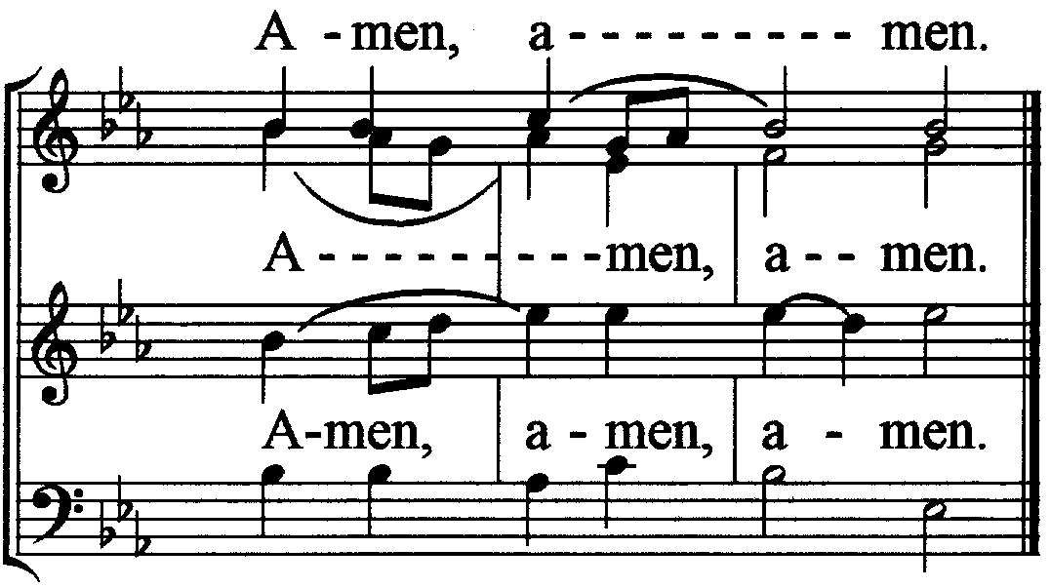

Mededelingen:
Na de kerkdienst kunnen we elkaar ontmoeten bij een kopje koffie, thee of glas limonade.

Autodienst: 16-06: Kees Lodder, tel. 06-24245327

Collecte volgende week:
1. Diaconie: vergeten vluchtelingen in Nigeria.
2. Eredienst

Iedere vrijdag van 11.00--13.00 uur is de kerk open. Een moment om even afstand te nemen van alles om u heen, de stilte te zoeken, een kaarsje aan te steken, stil weer te gaan of een kop koffie te drinken.

Nacht van de Vluchteling 2019!
In de nacht van 15 op 16 juni lopen wij, net als eerdere jaren de Nacht van de Vluchteling. Willen jullie onze sponsor zijn? Dan kan je naar… www.nachtvandevluchteling.nl/sponsor-een-loper
Tik firet en daar tref je ons aan om geld over te maken.
Een boeking op ons rekeningnummer NL68 INGB 0002 9306 21 t.n.v. P. Firet is natuurlijk ook mogelijk. Wij zorgen dan dat het op de juiste bestemming komt. Alle informatie over de Nacht van de Vluchteling vind je op www.nachtvandevluchteling.nl
Met vriendelijke groet, Joke en Peter Firet

Op 28 en 29 juni 2019 wordt een wandelevenement georganiseerd door KWF-kankerbestrijding op het terrein rond het gemeentehuis in Bilthoven. Info bij Marja Spelt 06-11 56 94 15,
voor de jeugd Anneke Landman 06-42 45 09 05.

Vakantie Bijbel Feest
Voor het vakantie bijbelfeest zijn we op zoek naar GPS apparaten, mogen wij deze op donderdag 29 augustus van u lenen, we horen het graag!! Ook zijn we nog op zoek naar leiding voor op de dagen zelf (28 en 29 augustus) en voor de donderdag naar hulp voor in de middag.
Hartelijke groet, VBF team: Lydia, Ineke, Ingeborg en Mariska
vbf@dorpskerkdebilt.nl/06-33779441

Predikanten: Da. Wilfrieda Stam. Tel. 030-2751121
Ds. Evert van Leersum. Tel. 06-23467137.
mail: ewjvanleersum@gmail.com

Uitnodiging

Zaterdag 15 juni 2019 hoopt onze vader, Marten Mobach,
de bijzondere leeftijd van 100 jaar te bereiken!

Graag nodigen wij u uit om hem te feliciteren tijdens een receptie op deze dag van 15.00 – 17.00 uur in Het Koetshuis van Restaurant Mauritshoeve in Bilthoven.
Namens de kinderen.

Overweegt u een cadeau,
dan vraagt Marten u te denken aan een gift voor de Stichting Vrienden van het Museum der Koninklijke Marechaussee.
Zij maken zich sterk voor het voortbestaan van dit museum.
En wij willen u vragen een wenskaart mee te nemen met daarop uw naam, een groet, een leuke anekdote of een wens.
Dit is voor Marten een leuke herinnering aan deze dag.
Bij de ingang van Het koetshuis staat een box waarin u zowel uw gift als de wenskaart kunt doen.

Restaurant Mauritshoeve, locatie Het Koetshuis,
Maartensdijkseweg 9, 3723 MC Bilthoven.

